TÊN CHỦ ĐỀ:
“SƠ CỨU VÀ BĂNG BÓ CHO NGƯỜI BỊ GÃY XƯƠNG”

1. MÔ TẢ CHỦ ĐỀ
- Mô tả được các thao tác cơ bản để xử lý khi gặp tình huống người gãy xương.
- Học sinh biết cách sơ cứu khi gặp người bị gãy xương.
- Biết băng cố định xương bị gãy, cụ thể là xương căng tay.
- Vận dụng sự hiểu biết vào giữ vệ sinh, rèn luyện thân thể, chống bệnh tật.
Ví dụ:
Học sinh tìm hiểu và vận dụng kiến thức về sơ cứu và băng bó người bị gãy xương (bài 12, Sinh học 8) để thực hiện được các thao tác cơ bản xử lý khi gặp tình huống gặp người bị gãy xương.
Sau khi hoàn thành, HS có thể biết và thực hiện được các bước sơ cứu và băng bó người bị gãy xương cẳng tay, ngoài ra học sinh còn có thể nâng cao hiểu biết cũng như biết được các biện pháp để hạn chế gãy xương và biết bảo vệ cơ thể.
2: XÁC ĐỊNH CÁC VẤN ĐỀ CẦN GIẢI QUYẾT
- Xác định được nguyên nhân dẫn đến gãy xương từ đó đề ra các biện pháp bảo vệ cơ thể hạn chế bị gãy xương
- Vấn đề cần giải quyết là:
  - Gặp tình huống các bạn đang chơi thì có một bạn té bị gãy xương thì có thể sơ cứu và băng bó cho bạn trước khi chở đến trung tâm y tế gần nhất
  - Thực hiện sơ cứu và băng bó cho nạn nhân bị gãy xương
3: XÂY DỰNG TIÊU CHÍ CỦA SẢN PHẨM/GIẢI PHÁP GIẢI QUYẾT VẤN ĐỀ
3.1. Bảng tiêu chí đánh giá (Lập bảng)
Tiêu chí |  | Điểm tối đa
Sản phẩm thật  (10 Điểm) | Tiêu chí 1: Băng bó được, đúng kỹ thuật | 2
Sản phẩm thật  (10 Điểm) | Tiêu chí 2: Có tính ổn định chắc chắn | 2
Sản phẩm thật  (10 Điểm) | Tiêu chí 3: Có tính ứng dụng | 2
Sản phẩm thật  (10 Điểm) | Tiêu chí 4: Tốn ít vật liệu, nguyên liệu đơn giản, dễ tìm | 2
Sản phẩm thật  (10 Điểm) | Tiêu chí 5: Có tính thẩm mỹ (đẹp) | 2
Tổng điểm |  | 10

3.2. Kiến thức, kỹ năng, phẩm chất, năng lực

a. Kiến thức:
- Lĩnh vực Khoa học : Hiểu được các kiến thức về cấu tạo, tính chất và thành phần của xương

- Lĩnh vực Toán học: đo kích thước các vật liệu tương ứng với phần xương bị gãy
- Lĩnh vực Kỹ thuật: Thực hiện đúng kỹ thuật, thao tác chính xác
- Lĩnh vực Công nghệ: Sử dụng vật liệu đơn giản, thao tác cắt, cột, quấn …. để thực hiện sơ cứu

b. Kĩ năng:
- Tính toán, chuẩn bị tốt các vật dụng đảm bảo các tiêu chí đề ra;
- Lập kế hoạch cá nhân/nhóm để thực hiện sơ cứu và băng bó đạt hiệu quả cao;
- Trình bày, bảo vệ được sản phẩm của mình, phản biện được các ý kiến thảo luận;
- Tự nhận xét, đánh giá được quá trình làm việc cá nhân và nhóm.

c. Phẩm chất:
- Nghiêm túc, chủ động, tích cực tham gia các hoạt động học;
- Yêu thích sự khám phá, tìm tòi và vận dụng các kiến thức học được vào giải quyết nhiệm vụ được giao;
- Có tinh thần trách nhiệm, hòa đồng, giúp đỡ nhau trong nhóm, lớp;
- Có ý thức tuân thủ các tiêu chuẩn kĩ thuật và giữ gìn vệ sinh chung khi thực nghiệm.

d. Năng lực:
- Năng lực giải quyết vấn đề và sáng tạo
- Tìm hiểu Khoa học – Tự nhiên
- Công nghệ - Thẩm mỹ

4. Chuẩn bị của GV và HS
4.1. GV
a. Thiết bị: Phương tiện dạy học và giáo án điện tử sinh động
b. Sơ đồ thực hiện và các bước để hoàn thành sản phẩm
- Hình ảnh thực hành:

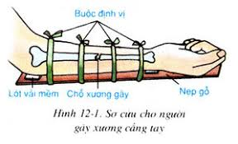
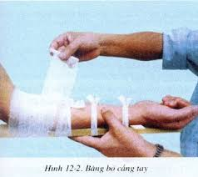
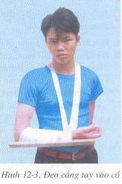
- Giải thích thực hành:
(Sơ cứu và băng bó cho nạn nhân bị gãy xương cẳng tay)
- Các bước thực hiện
Các bước | Nội dung  (làm những việc gì?) | Ảnh thực tế từng bước tương ứng | Yêu cầu sản phẩm tương ứng từng bước
Chuẩn bị của các nhóm cho 1 sản phẩm | + 1 - 2 thanh nẹp dài 30-40cm , rộng 4-5 cm bằng gỗ  + 4 cuộn băng y tế , mỗi cuộn dài 2m  + 2 - 4 miếng vải sạch KT 20 x 40 , hoặc băng gạc
Cách sơ cứu và băng bó | * Sơ cứu:  -Đặt 2 nẹp gỗ tre vào 2 bên chỗ gãy  -Lót vải mềm lót dày vào chỗ đầu xương  -Buộc định vị 2 chỗ đầu nẹp và 2 bên chỗ gãy xương.  *Băng bó cố định:  Xương ở tay:  Dùng băng y tế quấn chặt từ trong ra cổ tay → làm dây đeo cẳng tay vào cổ
c. Sản phẩm minh họa (demo)

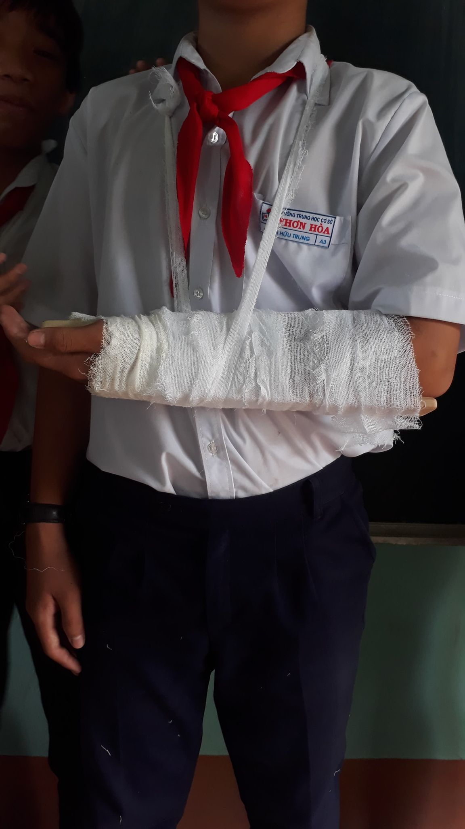
4.2. Học sinh:
+ 1 - 2 thanh nẹp dài 30-40cm , rộng 4-5 cm bằng gỗ
+ 4 cuộn băng y tế , mỗi cuộn dài 2m
+ 2 - 4 miếng vải sạch KT 20 x 40 , hoặc băng gạc

5. TIẾN TRÌNH DẠY HỌC

Hoạt động 1. XÁC ĐỊNH VẤN ĐỀ STEM VÀ CHUYỂN GIAO NHIỆM VỤ

Mục tiêu của hoạt động
- Học sinh mô tả được các thao tác cơ bản để xử lý khi gặp tình huống người gãy xương và thực hiện sơ cứu và băng bó cho người bị gãy xương bằng vật liệu đơn giản theo các tiêu chí: gọn nhẹ, đơn giản, hiệu quả.
- HS hiểu rõ yêu cầu vận dụng kiến thức về
+ Sinh học: cấu tạo và tính chất của xương.
+ Hóa học: Thành phần của xương…

+ Toán học: đo kích thước các vật liệu tương ứng với cơ thể
+ Kỹ thuật: Thực hiện đúng kỹ thuật, thao tác chính xác
+ Công nghệ: Sử dụng vật liệu đơn giản, thao tác cắt, cột, quấn …. để thực hiện sơ cứu

b. Nội dung hoạt động (làm những việc gì – kể tên đầu việc)
- Tìm hiểu về cấu tạo và tính chất của xương trong cơ thể.
- Tiến hành thực hành đảm bảo đúng kỹ thuật
* Sơ cứu:
-Đặt 2 nẹp gỗ tre vào 2 bên chỗ gãy
-Lót vải mềm lót dày vào chỗ đầu xương
-Buộc định vị 2 chỗ đầu nẹp và 2 bên chỗ gãy xương.
*Băng bó cố định:
Xương ở tay:
Dùng băng y tế quấn chặt từ trong ra cổ tay → làm dây đeo cẳng tay vào cổ
- Xác định nhiệm vụ sơ cứu và băng bó cho người bị gãy xương theo tiêu chí
- Băng bó được, đúng kỹ thuật
- Có tính ổn định chắc chắn
- Có tính ứng dụng
- Tốn ít vật liệu, nguyên liệu đơn giản, dễ tìm
- Có tính thẩm mỹ (đẹp)

c. Dự kiến sản phẩm học tập của HS

- Thực hiện được tên chủ đề STEM SƠ CỨU VÀ BĂNG BÓ NGƯỜI BỊ GÃY XƯƠNG theo yêu cầu kỹ thuật của sản phẩm.

d. Cách thức tổ chức
- GV giao cho HS xem một số tranh ảnh để giúp học sinh rút ra được kiến thức
- HS rút ra kiến thức và ghi vào vở cá nhân; trao đổi với bạn (nhóm đôi hoặc 4 HS); trình bày và thảo luận chung.
- GV theo dõi và định hướng học sinh nghiên cứu thực hành theo ý kiến đúng nhất

Hoạt động 2. NGHIÊN CỨU KIẾN THỨC NỀN TẢNG/TÁI HIỆN KIẾN THỨC VÀ ĐỀ XUẤT, LỰA CHỌN GIẢI PHÁP

a. Mục tiêu của hoạt động
HS dựa vào kiến thức cách sơ cứu và băng bó người bị gãy xương.

b. Nội dung hoạt động
- HS nghiên cứu sách giáo khoa và tài liệu tham khảo về các kiến thức trọng tâm sau:
- Bài 7: BỘ XƯƠNG.
- Bài 8: CẤU TẠO VÀ TÍNH CHẤT CỦA XƯƠNG.
- Các nguyên liệu, dụng cụ nào cần được sử dụng và sử dụng như thế nào?
- HS xây dựng phương án thiết kế và chuẩn bị cho buổi trình bày trước lớp (các hình thức: thuyết trình, poster, powerpoint...).
- Yêu cầu:
- Sản phẩm thực hành như thế nào và các nguyên vật liệu sử dụng…
- Trình bày, giải thích và bảo vệ sản phẩm theo các tiêu chí đề ra.

c. Sản phẩm của HS
- HS xác định được thông tin, kiến thức và thực hiện tốt nhiệm vụ được giao

- HS đề xuất được các phương án sơ cứu và băng bo người bị gãy xương và lựa chọn được giải pháp tối ưu để thực hiện

d. Cách thức tổ chức
- GV giao nhiệm vụ cho HS:
- Nghiên cứu kiến thức trọng tâm bài 12: Sơ cứu và băng bó người bị gãy xương
- Xây dựng sản phẩm theo yêu cầu;
- Lập kế hoạch trình bày và bảo vệ sản phẩm.
- HS thực hiện nhiệm vụ theo nhóm:
- Tự đọc và nghiên cứu sách giáo khoa, các tài liệu tham khảo, tìm kiếm thông tin trên Internet…
- Đề xuất và thảo luận các ý tưởng ban đầu, thống nhất một phương án thiết kế tốt nhất;
- Xây dựng và hoàn thiện các bước tiến hành sơ cứu;
- Lựa chọn hình thức và chuẩn bị nội dung báo cáo.
- GV quan sát, hỗ trợ HS khi cần thiết.

Hoạt động 3. LỰA CHỌN GIẢI PHÁP (PHƯƠNG ÁN THỰC NGHIỆM)

a. Mục tiêu của hoạt động
Học sinh đề ra các cách sơ cứu nạn nhân bị gãy xương từ những vật liệu của nhóm mình.

b. Nội dung hoạt động
- HS trình bày, giải thích và bảo vệ ý kiến của mình
- Thảo luận, nếu các ý kiến về cách thực hiện; ghi lại các nhận xét, góp ý; tiếp thu và điều chỉnh ý tưởng ban đầu
- Phân công công việc, lên kế hoạch và thực hiện.

c. Sản phẩm của HS

d. Cách thức tổ chức
- GV đưa ra yêu cầu về một tình huống trong thực tế: “ Em và bạn An đang chạy chơi thì bạn An bị té ngã chống tay xuống đất có nguy cơ bị gãy xương cẳng tay thì em sẽ xử lí như thế nào?
- Học sinh suy nghĩ và đề ra các tình huống xử lý
- GV điều hành, nhận xét, góp ý và hỗ trợ HS.

Hoạt động 4. TIẾN HÀNH THỰC NGHIỆM VÀ HOÀN THIỆN SẢN PHẨM

a. Mục tiêu của hoạt động
- HS dựa vào ý tưởng đã được chọn và tiến hành thực hành tạo ra sản phẩm phải đảm bảo yêu cầu đặt ra.
- HS thử nghiệm, đánh giá sản phẩm và điều chỉnh nếu cần.

b. Nội dung hoạt động
- Học sinh sử dụng các nguyên vật liệu và dụng cụ cho trước (1 - 2 thanh nẹp, 4 cuộn băng y tế,
2 - 4 miếng vải sạch KT 20 x 40 , hoặc băng gạc) để tiến hành thực nghiệm

c. Sản phẩm của học sinh
- Bảng phân công nhiệm vụ từng thành viên
- Quy trình thực hiện dự kiến
- Mỗi nhóm hoàn thành 4 sản phẩm và chọn 1 sản phẩm tốt nhất lên trình bày
d. Cách thức tổ chức
- GV giao nhiệm vụ:
- Sử dụng các nguyên vật liệu và dụng cụ cho trước để tiến hành sơ cứu và băng bó người bị gãy xương.
- Điều chỉnh và hoàn thiện sản phẩm.
- HS tiến hành thực hành và hoàn thiện sản phẩm theo nhóm
- GV quan sát, hỗ trợ HS nếu cần.

Hoạt động 5. TRÌNH BÀY SẢN PHẨM VÀ ĐÁNH GIÁ, TỔNG KẾT

a. Mục tiêu của hoạt động
Các nhóm học sinh trình bày cách thực hiện trước lớp, chia sẻ về kết quả thực hiện, thảo luận và chọn ra những cách thức thực hiện nhanh mà hiệu quả nhất.

b. Nội dung hoạt động
- Các nhóm trình bày sản phẩm trước lớp.
- Đại diện nhóm nêu ra các bước thực hiện.
- Đánh giá sản phẩm dựa trên các tiêu chí đã đề ra.

c. Sản phẩm của HS
- Sơ cứu và băng bó cho nạn nhân bị gãy xương cẳng tay.

d. Cách thức tổ chức
- GV giao nhiệm vụ: các nhóm trình bày sản phầm trước lớp và tiến hành thảo luận, chia sẻ.
- Đại diện các nhóm.
- GV nhận xét, đánh giá và chốt kiến thức, kỹ năng, phẩm chất và năng lực qua chủ đề.
6: RÚT KINH NGHIỆM BÀI DẠY
…………………………………………………………………………………………………………………………………………………………………………

PHỤ LỤC
BÀI THU HOẠCH
Tên bài: SƠ CỨU VÀ BĂNG BÓ NGƯỜI BỊ GÃY XƯƠNG

1, Gãy xương là gì:........................................
2, Nguyên nhân dẫn tới gãy xương :.............
3, Biện pháp giúp hạn chế gãy xương:..........
4, Các bước tiến hành sơ cứu người bị gãy xương:….
Bước 1..............................................
Bước 2..............................................
Bước 3..............................................
- Cần chú ý :.................................................
Họ và tên các thành viên trong nhóm…………

